Artículo de investigación

Traducción y validez de la Stigma of Suicide Scale Short Form (SOSS-SF) en población peruana
Translation and validity of the Stigma of Suicide Scale Short Form (SOSS-SF) in Peruvian population

Jonatan Baños-Chaparro¹* https://orcid.org/0000-0002-2604-7822
Daniel Jesús López-Vega² https://orcid.org/0000-0002-5393-7660
Fernando Lamas Delgado³ https://orcid.org/0000-0001-6025-8415
Dante Jesus Jacobi-Romero⁴ https://orcid.org/0000-0002-3062-328X
Johnny Marín-Contreras⁴ https://orcid.org/0000-0001-7275-1055
Paul Ynquillay-Lima⁵ https://orcid.org/0000-0002-8101-3932

¹Universidad Científica del Sur. Escuela de Psicología. Lima, Perú.
²Asociación de Profesionales en Prevención y Posvención de la Conducta Suicida, Papageno. Área de Investigación. Sevilla, España.
³Universidad Ricardo Palma. Escuela de Posgrado Psicología. Lima, Perú.
⁴Universidad César Vallejo. Facultad de Ciencias de la Salud. Lima, Perú.
⁵Institución Educativa José Carlos Mariátegui. Departamento de Psicología. Huancavelica, Perú.

*Autor para la correspondencia. Correo electrónico: jbanos@cientifica.edu.pe

RESUMEN
Introducción: El estigma hacia las personas que mueren por suicidio o presentan conductas suicidas se considera una barrera para la búsqueda de apoyo profesional y porque tiene efectos en el bienestar psicológico, físico y social. La sociedad cumple un rol importante en la prevención y tratamiento del suicidio, siendo un apoyo necesario para las personas.
Objetivo: Traducir al español y validar la Stigma of Suicide Scale Short Form en adultos peruanos de la población general.
Métodos: Estudio transversal de enfoque cuantitativo e instrumental. Participaron 1013 adultos peruanos que respondieron la Escala de Estigma del Suicidio – Forma corta (SOSS-SF). El método de traducción inversa se utilizó para la versión de inglés al español. Los análisis se realizaron a partir de la teoría clásica de los test y teoría de respuesta al ítem.
Resultados: Los participantes estuvieron de acuerdo en que las personas que mueren por suicidio eran solitarias (39,4 %), aisladas (39,3 %), cobardes (35,2 %) e irresponsables (35 %). La estructura de 3 factores fue adecuada, presentó buena confiabilidad (ω_{bayes} > 0,77, H > 0,83) e invarianza según sexo. Además, todos los ítems discriminaron adecuadamente; el ítem 10 fue el más preciso para medir el estigma hacia el suicidio.
Conclusiones: La versión en español del SOSS-SF presenta evidencias de validez basadas en el contenido, estructura interna, confiabilidad, invarianza y respuestas del ítem. Se recomienda su uso para la interpretación e inferencia de sus puntuaciones en la evaluación del estigma hacia el suicidio en población general adulta peruana.
Palabra clave: estigma social; salud mental; suicidio; traducción.

ABSTRACT
Introduction: Stigma towards people who die by suicide or present suicidal behaviors, is considered a barrier for the search professional support and because it has effects on psychological, physical and social well-being. Society complies an important role in suicide prevention and treatment, being a necessary support for individuals.
Objective: To translate into Spanish and validate the Stigma of Suicide Scale Short Form in Peruvian adults from the general population.
Methods: Cross-sectional study of quantitative and instrumental approach. A total of 1013 Peruvian adults who responded the Suicide Stigma Scale - Short Form (SOSS-SF) participated. The reverse translation method was used for the English to Spanish version. Analyses were performed as from classical test theory and item response theory.
Results: Participants agreed that people who die by suicide were lonely (39,4%), isolated (39,3%), cowardly (35,2%), and irresponsible (35%). The 3-factor structure was adequate, presented good reliability (ω_{bayes} > 0,77, H > 0,83) and gender invariance. In addition, all items discriminated adequately, with item 10 being more accurate in measuring suicide stigma.
Conclusions: The Spanish version of the SOSS-SF presents sources of evidence of validity based on content, internal structure, reliability, invariance and item responses. Its use is recommended for the interpretation and inference of its scores in the assessment of stigma towards the suicide in the general adult Peruvian population.
Keywords: mental health; social stigma; suicide; translating.

Recibido: 14/11/2022
Aprobado: 27/04/2023

INTRODUCCIÓN
El suicidio es un importante problema de salud pública y social, es una de las principales causas de muerte entre los adolescentes, adultos jóvenes y mayores.⁽¹⁾ La literatura científica⁽²⁾ refiere que las muertes por suicidio no se atribuyen a una causa común, por el contrario, surge de una interacción compleja entre factores psicológicos, biológicos y socioculturales. Múltiples factores pueden contribuir a que un individuo contemple el suicidio como la solución a su sufrimiento y es la sociedad quien tiene la capacidad para contener aquellos sujetos y disminuir la inclinación hacia las conductas suicidas.⁽³⁾ Una revisión sistemática⁽⁴⁾ sobre los factores asociados con la búsqueda de ayuda profesional para las conductas suicidas, identifica varias barreras potenciales que incluía la alta autosuficiencia, falta de percepción de la necesidad de tratamiento y actitudes estigmatizantes hacia los problemas de salud mental, tratamiento profesional y suicidio.
El estigma hacia los problemas de salud mental y, en particular, hacia el suicidio, se considera una barrera porque disminuye la búsqueda de apoyo profesional de salud. Mayor aún, la generalización de conductas estigmatizantes hacia personas que experimentan conductas suicidas puede aumentar el riesgo de suicidio y, la naturaleza del estigma en general, puede tener efectos a largo plazo en el bienestar psicológico, físico y social de quienes los experimentan.^{(5,6)} Esto sugiere que, para una adecuada prevención del suicidio, se requiere sesiones que aborden el estigma. De hecho, cuando se involucra la alfabetización sobre el suicidio y educación sobre el estigma hacia las personas con conductas suicidas, se evidencia como un predictor fuerte para las actitudes favorables en la búsqueda de apoyo psicológico.⁽⁷⁾
Una mejor comprensión del estigma hacia el suicidio podría ser información útil para el desarrollo de estrategias de intervención y focalización en población comunitaria vulnerable. Entre los diversos instrumentos para evaluar este propósito, la Stigma of Suicide Scale (SOSS) es una escala conformada por 58 ítems destinados a evaluar las actitudes sociales hacia las personas que mueren por suicidio y está compuesta por 3 factores: estigma, aislamiento y glorificación.⁽⁸⁾ Dada la longitud del SOSS, los autores desarrollaron una versión breve basada en 16 ítems (SOSS-SF) para facilitar su uso y utilidad en la población general. El SOSS-SF ha sido traducido y analizado psicométricamente en Alemania, Jordania, Puerto Rico, Bangladés y EE. UU.^{(9,10,11,12,13)} En el Perú, no existe ninguna escala psicológica para abordar el estigma del suicidio, a pesar de la evidencia empírica sobre los problemas psicológicos asociados y la prevalencia de conductas suicidas en adultos jóvenes y adultos.^{(5,14)}
El objetivo del estudio es traducir al español y validar la SOSS-SF en adultos peruanos de la población general.

MÉTODOS
Diseño y sujetos
El diseño de investigación es de enfoque cuantitativo, transversal e instrumental. El estudio fue ejecutado durante el mes de septiembre y octubre del 2022 en la ciudad de Lima Metropolitana, departamento de Lima. Participaron 1013 adultos peruanos, seleccionados mediante muestreo no probabilístico por conveniencia y los siguientes criterios de inclusión: a) tener una edad mayor o igual a 18 años, b) residir en Lima Metropolitana, c) no tener educación superior concluida (técnico, universitario o posgrado) y c) aceptación del consentimiento informado.
Características de los participantes
La participación de mujeres (55,6 %) y hombres (44,4 %) fue similar; la edad promedio fue de 35 años (desviación estándar -DE-= 13,2) en un rango de 18 a 89 años. En relación con las características de los participantes, se evidenció mayor porcentaje de solteros (42 %), seguido de casados (23,4 %) y convivientes (22,5 %). El nivel de educación predominante fue secundaria completa (48,4 %), técnico incompleto (20,4 %) y universitario incompleto (11,4 %); la mayoría tenía un trabajo actual (78,4 %) y vivía en zona urbana (70,8 %). El 66,6 % señaló que no tenía una enfermedad crónica, no consumió alcohol en los últimos 12 meses (72,5 %), no tenía deudas económicas pendientes (69,2 %) y tampoco fue despedido (64,6 %) o degradado (71,4 %) laboralmente alguna vez en su vida.
Procedimientos
Se realizó la traducción al español de la Stigma of Suicide Scale – Short Form (SOSS-SF). Esta versión está conformada por 16 ítems de la escala original SOSS. Evalúa el estigma hacia el suicidio a través de 3 dimensiones: un factor de 8 ítems evalúa el estigma hacia las personas que mueren por suicidio, un segundo factor de 4 ítems que atribuye el suicidio al aislamiento o depresión y un tercer factor de 4 ítems sobre glorificación o normalización.⁽⁸⁾
Cada ítem consiste en una descripción de una palabra vinculada a una persona que muere por suicidio (p. ej., “En general, las personas que mueren por suicidio son irresponsables”), con 5 opciones de respuesta (1 = totalmente en desacuerdo, 2 = en desacuerdo, 3 = ni de acuerdo ni en desacuerdo, 4 = de acuerdo y 5 = totalmente de acuerdo). La puntuación total se realiza para cada dimensión; puntuaciones altas indican mayor estigma hacia las personas que mueren por suicidio.
El proceso de adaptación del SOSS-SF se llevó a cabo siguiendo las directrices internacionales para la validación y traducción de un test. Se utilizó el método de traducción inversa para la versión de inglés al español. Un traductor bilingüe realizó la traducción del inglés al español y un segundo traductor de forma independiente tradujo del idioma español al idioma original. Ambas versiones se contrastaron para mantener la equivalencia de contenido entre los ítems traducidos y los originales; se obtuvo tras el consenso, una versión adaptada al español. Posteriormente, se invitó a 5 jueces expertos dedicados a la psicología clínica y educativa para analizar la relevancia, representatividad y claridad del contenido de los ítems.
Para reanalizar estos resultados se creó una comisión de 4 profesionales: 2 especialistas en psicología clínica, 1 especialista en psicometría y 1 investigador en conductas suicidas, para la aceptación de la versión final del test. Por último, se llevó a cabo un estudio piloto, con 20 adultos de la población general, para comprobar el nivel de comprensión de los ítems.
La recolección de la información se realizó de manera presencial, en los diversos distritos de Lima Metropolitana, respetando las recomendaciones actuales sobre la COVID-19. Dos reclutadores capacitados en el contenido y formato de la escala, explicaron a cada participante el objetivo de investigación, el anonimato de sus respuestas, la participación voluntaria, la confidencialidad de la información recopilada y la libertad de abandonar el estudio en cualquier momento. La escala fue entregada a los adultos que firmaron el consentimiento informado. El presente estudio respetó los lineamientos de la Declaración de Helsinki y el código de ética del Colegio de Psicólogos del Perú (CPsP).⁽¹⁵⁾
Procesamiento
El proceso estadístico fue realizado en el software libre Rstudio. En principio, se analizaron de manera descriptiva las preguntas demográficas, las respuestas a los ítems, el coeficiente V de Aiken (> 0,70), la media aritmética y la desviación estándar. Posteriormente, se realizó un análisis factorial confirmatorio (AFC), con el estimador robusto de mínimos cuadrados ponderados, ajustado a la media y varianza (WLSMV), considerando el índice de ajuste comparativo (CFI> 0,95), el error medio cuadrático de aproximación (RMSEA< 0,08) con intervalos de confianza (IC) del 90 % y el error cuadrático medio estandarizado (SRMR< 0,08) para el ajuste del modelo.⁽¹⁶⁾
La consistencia interna se determinó con el coeficiente omega bayesiano (ω_{bayes}) y los intervalos de credibilidad (ICb) del 95 % basado en mil muestras bootstrap y el coeficiente H, en el cual se esperaban valores superiores a 0,70.^{(17,18)} Además, se realizó la invarianza factorial según sexo en una secuencia gradual (configural, métrica, fuerte y estricta), considerando las diferencias del △CFI< 0,010, △RMSEA< 0,015 y △SRMR< 0,030 para un ajuste aceptable.⁽¹⁶⁾ Por último, a partir del enfoque de la teoría de respuesta al ítem (TRI), se aplicó el modelo de respuesta graduada (GRM) para ítems politómicos. Para comprobar que el modelo sea satisfactorio, se utilizó el índice S-_{X}² para el ajuste de los ítems, considerando adicionalmente el RMSEA< 0,08.⁽¹⁹⁾ En el modelo se estimaron los parámetros de discriminación (α) y dificultad (β). Respecto al parámetro α, se siguió los puntos de corte para interpretar la magnitud de la pendiente, considerando valores entre 0,35 a 0,64 (bajos); 0,65 a 1,34 (moderados); 1,35 a 1,69 (altos) y mayores de 1,70 (muy altos).⁽²⁰⁾ Adicionalmente, se analizaron las curvas de información para cada ítem y su conjunto total en cada dimensión.

RESULTADOS
Evidencia basada en el contenido
Los jueces expertos indicaron que los ítems de la versión en español del SOSS-SF representan adecuadamente la relevancia, representatividad y claridad del contenido. De hecho, el promedio para cada dimensión obtuvo una V de Aiken > 0,77. La comisión aceptó la versión final en español, aunque se modificó la palabra “patéticas” por “ridículas”, para una mejor comprensión en el contexto peruano. Finalmente, en la muestra piloto (n= 20) no hubo sugerencias ni dificultades vinculadas a la redacción y formato de las respuestas.
Estadísticos descriptivos
El rango de la media aritmética se ubicó entre 2,53 (ítem 15) y 3,24 (ítem 10), mientras que el ítem 5 presentó la desviación estándar más alta en la escala (tabla 1). Las repuestas a los ítems vinculadas a las categorías de acuerdo y totalmente de acuerdo, respaldaron mayormente la dimensión de aislamiento y estigma. Se evidenció que los participantes describieron como “solitarios” (39,4 %), “aislados” (39,3 %), “cobardes” (35,2 %), “irresponsables” (35 %) y “perdidos” (34 %) a las personas que mueren por suicidio.

Tabla 1 – Análisis de porcentaje de respuestas y descriptivo de los ítems
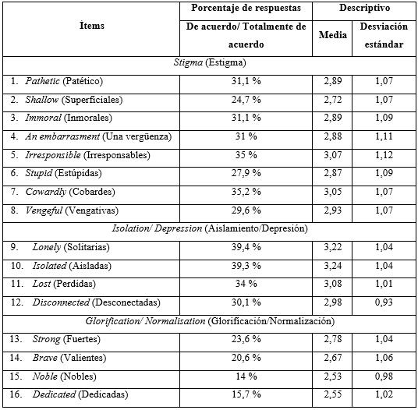

Evidencia basada en la estructura interna
En el análisis preliminar se evidenciaron índices de modificación (IM> 10) y se realizó la covarianza de errores entre los ítems 3-4 y 11-12. Posteriormente, el AFC basado en un modelo multidimensional, demostró adecuados índices de ajuste: CFI= 0,97, RMSEA= 0,07 (IC 90 %: 0,07-0,08), SRMR= 0,05 y cargas factoriales aceptables (Fig. 1).

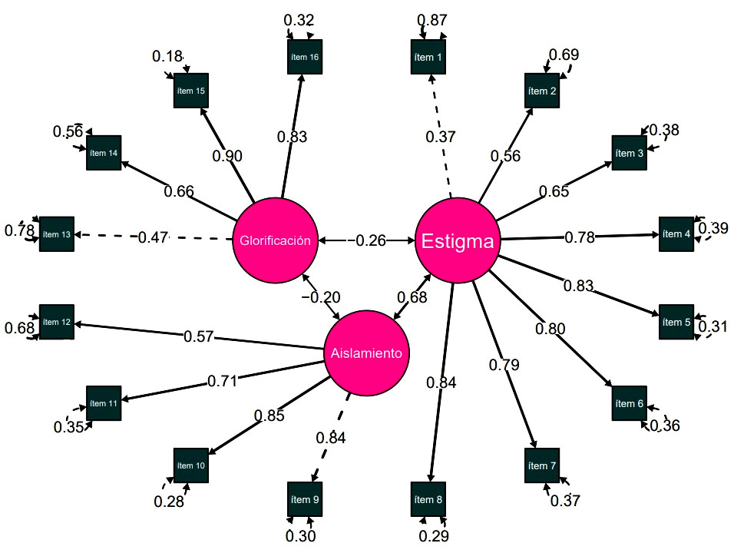
Fig. 1 – Estructura interna del SOSS-SF.

Consistencia interna
La media posterior para la dimensión estigma (ω_{bayes}= 0,88; ICb 95 %: 0,87-0,89), aislamiento (ω_{bayes}= 0,83; ICb 95 %: 0,81-0,85) y glorificación (ω_{bayes}= 0,77; ICb 95 %: 0,74-0,79), fueron aceptables. Resultados similares se obtuvieron mediante el coeficiente H para el estigma (H= 0,90); aislamiento (H= 0,83) y glorificación (H= 0,88).
Invarianza de medición
En la tabla 2, se evidencia que la estructura interna demuestra ser estrictamente invariante para los hombres y mujeres, de acuerdo con las diferencias de los índices de ajuste en cada condición de invarianza: △CFI< 0,010, △RMSEA< 0,015 y △SRMR< 0,030.

Tabla 2 – Invarianza de medición según sexo
Grupo | CFI | RMSEA | SRMR | △CFI | △RMSEA | △SRMR
Configural | 0,989 | 0,073 [0,06-0,08] | 0,056 | - | - | -
Métrica | 0,988 | 0,076 [0,07-0,08] | 0,060 | 0,001 | -0,003 | -0,004
Fuerte | 0,989 | 0,066 [0,06-0,07] | 0,057 | 0,001 | 0,010 | 0,003
Estricta | 0,989 | 0,066 [0,06-0,07] | 0,057 | 0,000 | 0,000 | 0,000

Análisis de TRI
Los resultados previos confirmaron la unidimensionalidad e independencia local de cada ítem para cada subescala, que cumplen los supuestos principales para el análisis de TRI. Se logró un ajuste satisfactorio del modelo a través del índice S-_{X}² con valores aceptables de RMSEA (< 0,08).
En la tabla 3 se evidencia que el modelo GRM reveló adecuados parámetros a. En la dimensión estigma, los ítems 4 (a= 3) y 3 (a= 2,72) fueron los que mejores discriminaron el rasgo latente. Para la dimensión aislamiento, el ítem 10 (a= 4,04) presentó el valor más alto, mientras que en la dimensión glorificación, fueron los ítems 15 (a= 3,68) y 16 (a= 3,19). Respecto al parámetro β, todos los umbrales pertenecientes en cada dimensión aumentaron constantemente, en un rango plausible de menor a mayor dificultad.
Por último, en la figura 2 se presentan las curvas de información de los ítems y escala total para cada dimensión. En ese sentido, los ítems más confiables para evaluar el rasgo latente (ϴ) en la dimensión estigma fueron los ítems 4 y 3, dimensión aislamiento el ítem 10 y dimensión glorificación, los ítems 15 y 16. La función de información total de los ítems para el estigma, aislamiento y glorificación, es mayor cuando el ϴ se ubica entre -3,23 a 3,78, -2,68 a 3,09 y -2,75 a 3,71, respectivamente.

Tabla 3 – Parámetros de discriminación y dificultad para los ítems de cada dimensión
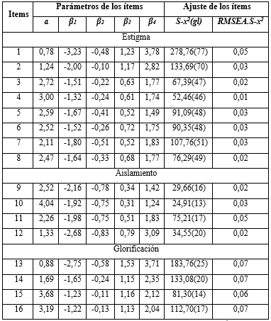
Nota. a = parámetro de discriminación. Β = parámetro de dificultad. S-_{X}² = índice de ajuste. gl = grados de libertad. RMSEA.S-_{X}² = error medio cuadrático de aproximación.

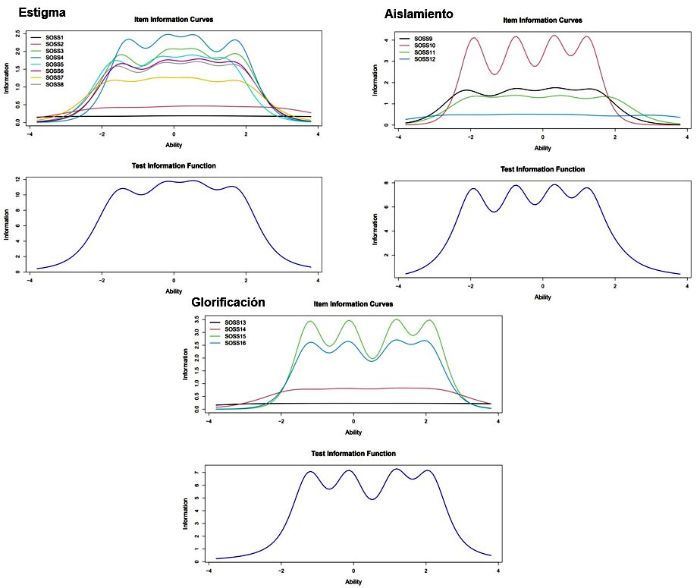
Fig. 2 – Curvas de información de los ítems y dimensiones del SOSS-SF.

DISCUSIÓN
La evaluación de aspectos concernientes a las barreras para la búsqueda de ayuda profesional ante las conductas suicidas constituye un factor importante en la prevención del suicidio.⁽⁴⁾ En consecuencia, el estigma alrededor del suicidio supone uno de los factores claves.
En relación con la estructura interna, todos los ítems del SOSS-SF se adecuaron a la interpretación propuesta de la prueba psicológica. Este resultado concuerda con el estudio original y las adaptaciones realizadas en Alemania, Jordania, Puerto Rico, Bangladés y EE. UU.^{(8,9,10,11,12,13)} No obstante, previamente se determinó la covarianza de errores entre los ítems 3-4 (inmoral-una vergüenza) y 11-12 (perdidas-desconectadas), lo cual permite sugerir una similitud conceptual en ambos indicadores. De hecho, en el estudio de Jordania se realizó la covarianza de los ítems 3-4, del cual se puede comprender su conexión en el rasgo del estigma.⁽¹⁰⁾
Las opiniones más prevalentes vinculadas a las personas que mueren por suicidio (p. ej., solitarias, aisladas, cobardes, irresponsables y perdidas), fueron similares en los estudios realizados^{(8,10,12)} en Australia, Jordania y Bangladés, lo que destacaría el estigma del suicidio a pesar de las diferencias culturales.
Respecto a la consistencia interna, los coeficientes ω_{bayes} y H demostraron que los ítems son homogéneos y coherentes en cada dimensión y reportan valores de confiabilidad aceptables. Este hallazgo concuerda con los estudios realizados en Europa y América.^{(8,9,10,11,12,13)} Asimismo, los resultados de invarianza demostraron que la estructura factorial es equivalente para el grupo de sexo. Este hallazgo coincide con el estudio de EE. UU., en el cual se encontró invarianza para hombres y mujeres.⁽¹³⁾ Lo anterior permite sugerir que futuras investigaciones puedan realizar análisis comparativos con relación al sexo, sin sesgo de medición, cuando se evalúe el estigma hacia el suicidio.
El modelo realizado desde el enfoque TRI multidimensional fue adecuado para la estructura del SOSS-SF. Aunque los estudios psicométricos previos no evaluaron las evidencias de los ítems desde este enfoque, el estudio actual refuerza sus propiedades psicométricas. En particular, se evidenció que el ítem 10 (“aisladas”), ítem 15 (“nobles”), ítem 16 (“dedicadas”) y el ítem 4 (“una vergüenza”), fueron los que mejor discriminaron el contenido del rasgo latente. Respecto al parámetro de dificultad, todos los umbrales pertenecientes a cada dimensión, aumentaron constantemente.
Las curvas de información de los ítems muestran que en la dimensión estigma, fueron los ítems 4 y 3, dimensión aislamiento el ítem 10 y dimensión glorificación los ítems 15 y 16. Estos ítems podrían ser útiles para identificar si un adulto de población general presenta un estigma hacia las personas que mueren por suicidio, y podrían ser relevantes en los programas psicológicos de psicoeducación del suicidio. Además, el contenido de la escala para cada dimensión resulta ser más precisa en niveles relativamente bajos, medio y alto, lo que implica que el SOSS-SF captura un amplio nivel del estigma hacia las personas que mueren por suicidio.
Las contribuciones del estudio permiten recomendar el uso de la versión en español del SOSS-SF para evaluar el estigma del suicidio en adultos de población general con nivel educativo bajo y medio de Lima metropolitana y realizar comparaciones sin sesgo de medición en hombres y mujeres. Esto permite el desarrollo de estrategias de alfabetización en suicidio de carácter universal, social o intervenciones psicoeducativas orientadas a disminuir el estigma del suicidio y su efecto negativo en la detección precoz de la conducta suicida, potenciar la intención de pedir ayuda profesional o en el entorno familiar y social más cercano.
De la presente investigación, se infieren como fortalezas, el tamaño de muestra y los nuevos aportes psicométricos. Los estudios previos utilizaron un enfoque frecuentista para estimar la consistencia interna y solo se basaron en explorar la estructura factorial global.^{(8,9,10,11,12,13)} El estudio actual refuerza la confiabilidad de las puntuaciones a través de un enfoque bayesiano y aporta nuevas evidencias a nivel del ítem de cada dimensión del SOSS-SF a partir de la TRI. Se destacan como limitaciones: el muestreo utilizado fue por conveniencia, lo que no permite ampliar los resultados a otros departamentos del país; las propiedades psicométricas se evaluaron en adultos de población general con niveles educativos bajo y medio, en el cual se recomienda replicar sus evidencias en otros estadios de desarrollo y educación de nivel superior; la recolección de información fue presencial y un sesgo de los participantes podría ser la deseabilidad social al contestar los ítems vinculados al estigma del suicidio y por último, no se pudo evaluar la estabilidad de la confiabilidad o invarianza longitudinal, debido al diseño transversal del estudio. Las próximas investigaciones deben considerar un diseño longitudinal de los datos y realizar aquellos análisis.
Los resultados proporcionan adecuadas fuentes de evidencias de validez desde un enfoque mixto (TCT y TRI) para las dimensiones e ítems del SOSS-SF en versión español. Por lo tanto, las interpretaciones realizadas a partir de sus puntuaciones en adultos de población general residente en Lima metropolitana son adecuadas y válidas, en el cual se recomienda su uso para evaluar el estigma del suicidio y realizar análisis comparativos entre hombres y mujeres.
Se concluye que la versión en español del SOSS-SF presenta evidencias de validez basadas en el contenido, estructura interna, confiabilidad, invarianza y respuestas del ítem. Se recomienda su uso para la interpretación e inferencia de sus puntuaciones en la evaluación del estigma hacia el suicidio en población general adulta peruana.

REFERENCIAS BIBLIOGRÁFICAS
1. Organización Mundial de la Salud. Suicidio. Ginebra: OMS; 2021 [acceso: 17/10/2022]. Disponible en: https://www.who.int/es/news-room/fact-sheets/detail/suicide
2. Turecki G, Brent DA, Gunnell D, O'Connor RC, Oquendo MA, Pirkis J, et al. Suicide and suicide risk. Nat Rev Dis Primers. 2019; 5:74. DOI: 10.1038/s41572-019-0121-0
3. Fitzpatrick SJ. The moral and political economy of suicide prevention. J Sociol. 2021; 58(1):113-29. DOI: 10.1177/14407833211001112
4. Han J, Batterham PJ, Calear AL, Randall R. Factors Influencing Professional Help-Seeking for Suicidality: A Systematic Review. Crisis. 2017; 39(3):175-96. DOI: 10.1027/0227-5910/a000485
5. Organización Mundial de la Salud. Prevenir el suicidio: un imperativo mundial. Ginebra: OMS; 2014 [acceso: 17/10/2022]. Disponible en: https://www.who.int/publications/i/item/9789241564779
6. Link BG, Phelan JC. Stigma and its public health implications. Lancet. 2006; 367(9509):528-29. DOI: 10.1016/S0140-6736(06)68184-1
7. Al-Shannaq Y, Aldalaykeh M. Suicide literacy, suicide stigma, and psychological help seeking attitudes among Arab youth. Curr Psychol. 2021; 42:6532–44. DOI: 10.1007/s12144-021-02007-9
8. Batterham PJ, Calear AL, Christensen H. The Stigma of Suicide Scale: Psychometric properties and correlates of the stigma of suicide. Crisis. 2013; 34(1):13-21. DOI: 10.1027/0227-5910/a000156
9. Ludwig J, Liebherz S, Dreier M, Härter M, von dem Knesebeck O. The Stigma of Suicide Scale: Psychometric Validation of the German Short Version (SOSS-SF-D). Psychiatr Prax. 2020; 47(8):433-39. DOI: 10.1055/a-1145-3992
10. Aldalaykeh M, Dalky H, Shahrour G, Rababa M. Psychometric properties of two Arabic Suicide Scales: stigma and literacy. Heliyon. 2020; 6(4):e03877. DOI: 10.1016/j.heliyon.2020.e03877
11. Hernández-Torres R, Carminelli-Corretjer P, Tollinchi-Natali N, Rosario-Hernández E, Duarté-Vélez Y, Rivera-Segarra E. Validating the factor structure of the Stigma of Suicide Scale – Short Form Spanish version among healthcare students. Crisis. 2021; 42(4):314-18. DOI: 10.1027/0227-5910/a000728
12. Arafat Y, Hussain F, Hossain F, Islam A, Menon V. Literacy and stigma of suicide in Bangladesh: Scales validation and status assessment among university students. Brain Behav. 2021; 12(1):e2432. DOI: 10.1002/brb3.2432
13. Williams CL, Cero I, Gauthier JM, Witte K. Examination of the latent factor structure and construct validity of the stigma of suicide scale-short form. Death Stud. 2018; 42(10):616-26. DOI: 10.1080/07481187.2017.1416431
14. Baños-Chaparro J, Ynquillay-Lima P, Lamas Delgado F, Fuster Guillen FG. Análisis de redes de las conductas suicidas en adultos peruanos. Rev Cubana Med Milit. 2021 [acceso: 17/10/2022]; 50(3):e02101450. Disponible en: http://revmedmilitar.sld.cu/index.php/mil/article/view/1450/1004
15. Colegio de Psicólogos del Perú. Código de ética y deontología. Lima: CPsP; 2017 [acceso: 18/10/2022]. Disponible en: http://api.cpsp.io/public/documents/codigo_de_etica_y_deontologia.pdf
16. Sellbom M, Tellegen A. Factor analysis in psychological assessment research: Common pitfalls and recommendations. Psychol Assess. 2019; 31(12):1428-41. DOI: 10.1037/pas0000623
17. Pfdat JM, van den Bergh D, Sijtsma K, Moshagen M, Wagenmakers EJ. Bayesian Estimation of Single-Test Reliability Coefficients. Multivar Behav Res. 2022; 57(4):620-41. DOI: 10.1080/00273171.2021.1891855
18. Gunnell KE. Validity and reliability. En: Hackfort D, Schinke R. The Routledge International Encyclopedia of Sport and Exercise Psychology. London: Routledge; 2020. p. 632-45.
19. Ranger J, Brauer K. On the Generalized S-X2 Test of Item Fit: Some Variants, Residuals, and a Graphical Visualization. J Educ Behav Stat. 2021; 47(2):202-30. DOI: 10.3102/10769986211050304
20. Baker FB, Kim SH. The Basics of Item Response Theory Using R. Madison: Springer; 2017.

Conflictos de interés
Los autores declaran no tener ningún conflicto de interés.

Contribuciones de los autores
Conceptualización: Jonatan Baños-Chaparro.
Curación de datos: Johnny Marín-Contreras, Paul Ynquillay-Lima.
Análisis formal: Jonatan Baños-Chaparro.
Investigación: Jonatan Baños-Chaparro, Daniel Jesús López-Vega, Fernando Lamas Delgado, Dante Jesus Jacobi-Romero, Johnny Marín-Contreras, Paul Ynquillay-Lima.
Metodología: Jonatan Baños-Chaparro, Fernando Lamas Delgado, Dante Jesus Jacobi-Romero.
Administración del proyecto: Jonatan Baños-Chaparro.
Supervisión: Jonatan Baños-Chaparro.
Validación: Johnny Marín-Contreras, Paul Ynquillay-Lima.
Visualización: Fernando Lamas Delgado, Dante Jesus Jacobi-Romero.
Redacción – borrador original: Jonatan Baños-Chaparro, Daniel Jesús López-Vega.
Redacción – revisión y edición: Jonatan Baños-Chaparro, Daniel Jesús López-Vega, Fernando Lamas Delgado, Dante Jesus Jacobi-Romero, Johnny Marín-Contreras, Paul Ynquillay-Lima.

